=> zurück

Einige Funktionen im Überblick
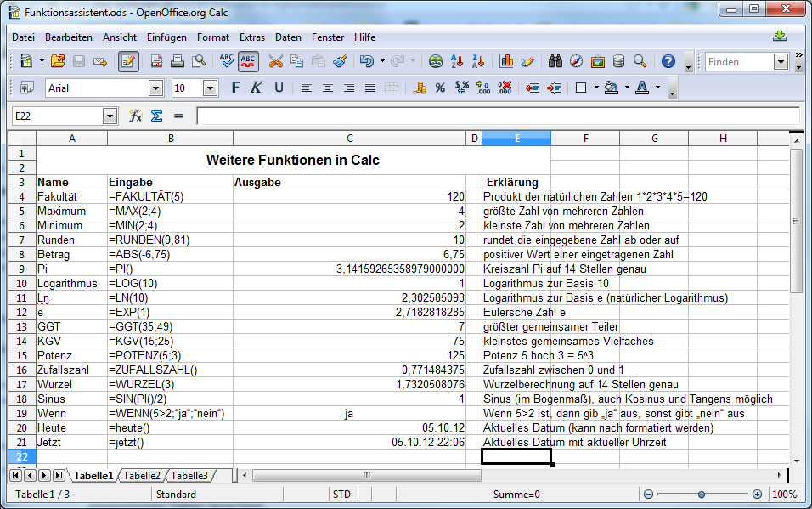
Abbildung: Funktionsauswahl mit Erklärung

